聚合(内置39sdk)_V2.0 更新到 29sdk

## 原工程修改以下内容：

1. 删除原工程中的这3个目录，如下图：

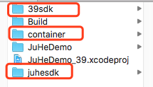

新增以下目录，并导入工程中

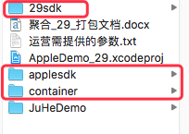

1. Info.plist中AppleConfig修改，改为下图所示

apple_package_id : 聚合包id，由运营提供

channel_name : 固定填入29

channel_29_gameid : 29游戏id，由运营提供

channel_29_gamekey : 29参数 gamekey，由运营提供

channel_29_igvaAPP : 29参数igvaAPP，由运营提供

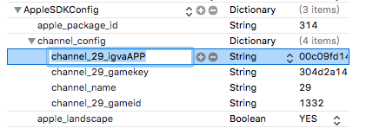

3.删除相册权限